|  |  |  |  |
| --- | --- | --- | --- |
| . |  |  |  |

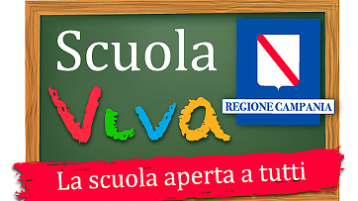La tua **Campania** cresce in **Europa**

55° Distretto Scolastico

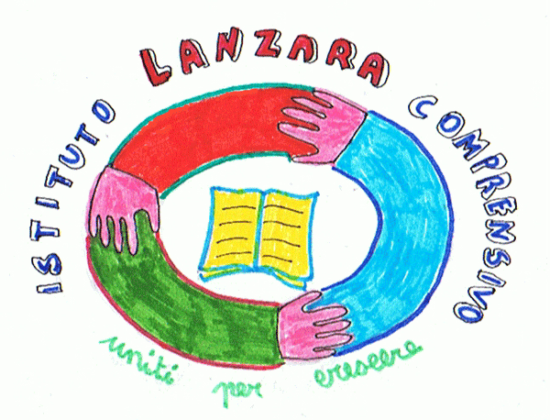 ISTITUTO COMPRENSIVO LANZARA

Via Calvanese n.22 Castel San Giorgio-Lanzara

Sito Web: [www.ic.lanzara.go](http://www.ic.lanzara.go)v.it

e-mail: [saic84600r@istruzione.it](mailto:saic84600r@istruzione.it)

Casella Pec: [saic84600r@pec.istruzione.it](mailto:saic84600r@pec.istruzione.it)

Prot. 5603 Lanzara , 24/10/2016

**P.O.R. Campania FSE 2014-2020**

**Asse III** Istruzione e Formazione

**Obiettivo specifico 12** - Riduzione del fallimento formativo precoce e della dispersione scolastica

formativa (RA 10.1)

Cari genitori,

La Regione Campania in attuazione del **P.O.R. Campania FSE 2014-2020 - Asse III - Istruzione e Formazione** nell’ottica di “ridurre e prevenire l'abbandono scolastico precoce e promuovere la parità di accesso all'istruzione prescolare, primaria e secondaria di elevata qualità”, ha promosso il programma **“Scuola** **Viva”** coinvolgendo le scuole campane.

La nostra Istituzione Scolastica è stata autorizzata a realizzare, nel programma “Scuola Viva” , il progetto **“Incontriamoci”** un progetto sportivo inteso come momento aggregante, culturale e associativo territoriale, coadiuvato nell’azione da associazioni sportive che operano sul territorio stesso.Questo nella convinzione che lo sport sia un canale privilegiato nella trasmissione di valori che possano influire positivamente sulla crescita fisica ed emotiva di ogni persona.

Il progetto si compone complessivamente di tre moduli e coinvolgerà globalmente circa 75 partecipanti delle classi quinte della scuola primaria e delle tre classi della scuola secondaria di primo grado. L’articolazione dei moduli sarà la seguente:

|  |  |  |
| --- | --- | --- |
| 1. **Modulo : “incontro a scuola”** | **25 partecipanti - classi quinte** | L’attività si fonda sulla multilateralità estensiva, caratterizzata dall’adozione di una grande quantità di proposte riferibili allo sviluppo di forme di movimento con mappe motorie aperte, dove vengono coinvolti gli analizzatori senso-percettivi, cinestetici, vestibolari, la dominanza laterale, nonché le capacità coordinative generali e speciali. |
| 1. **Modulo: “incontriamo la pallamano”** | **25 partecipanti – classi prime scuola secondaria di primo grado** | Attraverso un’ampia gamma di giochi propedeutici si faranno acquisire alcuni gesti tecnici dello sport, con percorsi ginnici si miglioreranno le capacità coordinative e si perfezionerà il gesto tecnico. Con le esercitazioni e le collaborazioni con la palla a piccoli gruppi e poi con gruppi più ampi si arriverà al gioco vero e proprio |
| 1. **Modulo: “pallavolando”** | **25 partecipanti classi seconde e terze scuola secondaria di primo grado** | Le attività avranno sempre un carattere ludico ma nello stesso tempo con specifici contenuti tecnici. I principali aspetti tecnici verranno trattati favorendo le esigenze e la specificità di ragazzi in una fase così delicata del loro sviluppo psicofisico. Queste progressioni serviranno a creare le basi per arrivare allo sviluppo di partite 6vs6, in forma facilitata. |
| ***Numero ore per modulo*** | **80 ore per complessive 40 settimane** |  |
| ***2 aperture settimanali pomeridiane***  ***(martedì e giovedì)*** | 1. **dalle ore 15,30 alle ore 16,30** 2. **dalle ore 16,30 alle ore 17,30** 3. **dalle ore 17.30 alle ore 18.30** |  |

Le attività saranno guidate da esperti esterni selezionati e seguite da docenti tutor interni alla scuola.

Per la frequenza degli allievi ai corsi è necessario la richiesta di iscrizione da parte dei genitori,

in caso di esubero, l’assegnazione ai corsi avverrà tenendo conto dei bisogni formativi degli alunni.

Il programma che stiamo avviando è sicuramente impegnativo ma molto accattivante e soprattutto formativo, infatti, nel suo proporsi come momento ludico e aggregante, nel progetto si inseriscono tutti gli elementi che portano ad un’acquisizione di comportamenti di convivenza civile che contribuiranno ad accrescere una visione più fiduciosa nella scuola come tappa fondamentale per il futuro dei ragazzi .

IL DIRIGENTE SCOLASTICO

SILVANA AMORUSO

**Firma autografa sostituita a mezzo**

**stampa, ai sensi dell’art. 3, comma 2 del**

**D.Lgs. n. 39/1993**